PRESSEMITTEILUNG 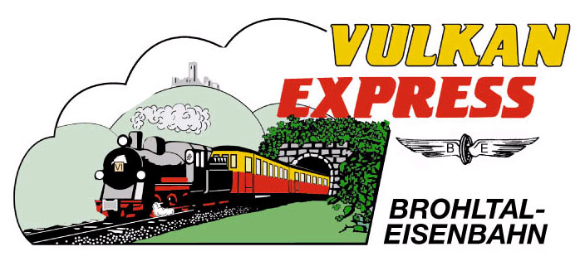
Brohl-Lützing, 20.06.2020

Mit Volldampf in die Sommerferien
„Vulkan-Expreß“ der Brohltalbahn wieder öfter unterwegs

Schon seit Anfang Mai ist der „Vulkan-Expreß“ an Wochenenden wieder unterwegs. Zu den in Kürze beginnenden Sommerferien weitet die Brohltalbahn den Fahrplan weiter aus – auch die über 100 Jahre alte Dampflok „11^{sm}“ wird wieder eingesetzt.

Erweiterter Fahrplan ab Juli

Mit Beginn der Sommerferien in Rheinland-Pfalz, d.h. ab Dienstag, dem 07. Juli 2020 werden die historischen Züge auch an allen Dienstagen und Donnerstagen wieder über die rund 18 km lange Schmalspurbahn von Brohl-Lützing am Rhein bis nach Kempenich-Engeln auf den Eifelhöhen rollen. Damit kann die Reise durch die Vulkanregion Laacher See wieder an vier Tagen pro Woche angetreten werden – Abfahrt in Brohl ist jeweils um 09:30 Uhr und 14:10 Uhr, Rückfahrten ab Engeln starten um 11:30 Uhr und 16:30 Uhr. Bei schönem Wetter wird in vielen Zügen auch der offene Cabriowaggon eingesetzt. Die Fahrradmitnahme auf die Eifelhöhen ist kostenlos und kann über www.radbusse.de online reserviert werden.

In Engeln sowie in Niederzissen besteht jeweils Anschluss zu den Freizeitbussen, die weitere interessante Ziele in der Region ansteuern. So bringt der Freizeitbus Vulkanpark (Linie 819) die Fahrgäste von Engeln z.B. nach Maria Laach sowie zum Vulkanmuseum „Lava-Dome“ und zur Vulkan-Brauerei nach Mendig.

Dampfbetrieb am 18./19. Juli sowie im August

Am dritten Juli-Wochenende (18./19.07.) wird erstmals in diesem Jahr auch die 114 Jahre alte Dampflokomotive „11^{sm}“ nach einem erweiterten Fahrplan eingesetzt. Es ist immer ein besonderes Erlebnis, mit einem dampfbespannten Reisezug über den Tönissteiner Viadukt und durch den anschließenden Tunnel zu fahren! Zusätzlich zum Dieselzug um 09:30 Uhr ab Brohl verkehrt die Dampflok um 10:30 Uhr sowie 14:10 Uhr bis nach Oberzissen, wo zur Weiterfahrt über die Steilstrecke nach Engeln die Dieselloks übernehmen.

Die Fahrkarten für alle Fahrten sind am Fahrkartenschalter in Brohl erhältlich, bei Zustieg an allen anderen Stationen verkauft der Schaffner direkt am Bahnsteig.

Kombiangebot mit Rheinschifffahrt

Am 14.07. startet auch das beliebte Kombiangebot mit einer Rheinschifffahrt auf der „MS Beethoven“ wieder in die Saison! An jedem zweiten Dienstag startet das Schiff von Bonn (10 Uhr) und Linz rheinaufwärts in Richtung Brohl. Unterwegs wird ein frisch zubereitetes Mittagessen serviert. In Brohl angekommen, holt der „Vulkan-Expreß“ die Gäste direkt am Schiffsanleger ab zur Weiterfahrt per Schmalspurbahn in die Eifel. Am Nachmittag geht es wieder retour. Das Kombiangebot mit Schiff ist für 49 € exklusiv über die MS Beethoven buchbar.

Weitere Informationen zu Fahrplänen, Preisen und Ausflugsmöglichkeiten sowie Buchungen unter www.vulkan-express.de, buero@vulkan-express.de und Tel. 02636-80303.

Interessengemeinschaft Brohltal-Schmalspureisenbahn e.V.
Kapellenstraße 12
56651 Niederzissen
Telefon 02636-80303
Telefax 02636-80146
E-Mail: buero@vulkan-express.de
www.vulkan-express.de
Facebook: “Brohltalbahn / Vulkan-Expreß”

